Caracas, 04 de febrero del 2026
GLPI140 Digitel cambio puerto
Existe una diferencia en el nombre del campo "id" de DIGITEL entre desarrollo y producción, ya que este campo anteriormente contaba con la primera letra en mayúscula (Id), sin embargo, el error que tuvimos en desarrollo de XML invalido fue generado porque este valor requería que fuera minúscula.
Imagen de producción (mayúscula).
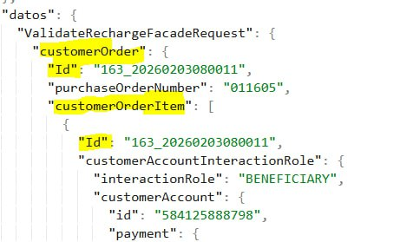

Imagen de desarrollo (minúscula).
